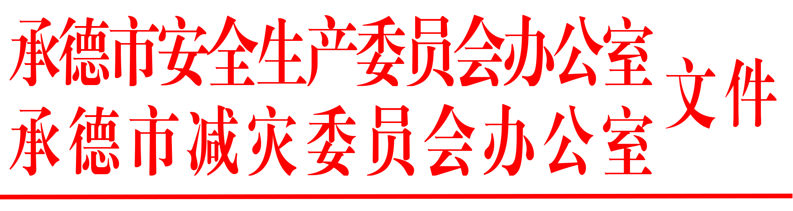
承德市安全生产委员会办公室
承德市减灾委员会办公室
2024年3月份安全生产和自然灾害风险提示

各县（市、区）、自治县人民政府，承德高新区、御道口牧场管理区管委会，市安全生产委员会、市减灾委员会成员单位：
近日，市安委会、市减灾委组织各成员单位对我市2024年3月可能存在的安全生产和自然灾害风险做了分析研判。现将研判结果印发，请各级各相关部门做好防范应对工作。
- 重点行业领域安全生产风险
（一）金属非金属矿山风险。天气转暖，金属非金属矿山岩层和尾矿库坝体稳定性变化，尾矿库排洪构筑物化冻，易发生坍塌、滑坡、泄漏等事故。受复产复工把关严格、矿产品价位持续走高等因素影响，未经复产复工验收合格的非煤矿山存在擅自生产建设风险，复产复工的非煤矿山易发生超设计能力采矿等问题。
（二）煤矿风险。气温转暖，天气干燥，煤矿企业可能因火灾防控机制不到位，引发火灾事故。承德鑫发矿业南三采区25号密闭启封，承德县兴程矿业101采煤工作面、201采掘工作面启封密闭，存在瓦斯事故、顶板事故风险。兴隆县平安矿业1431采面回风巷、1225采面切眼开口，存在顶板事故风险。
（三）危险化学品行业风险。节后复工复产，有的企业忙生产、上设备、搞扩建，易出现思想不集中、安全风险辨识和隐患排查不到位、复产复工方案不细致等问题。部分人员转岗或新入职，可能因教育培训不足、安全管控不到位、工作程序简化等问题，引发安全事故。
（四）工商贸行业风险。企业员工从过节状态转为工作状态，可能因情绪不稳定、注意力不集中易导致违章作业、违规操作。新上岗、轮岗、换岗人员增多，可能因不熟悉操作规程引发安全事故。各类车辆、装置、设备、工具，特别是特种设备、安全防护用具可能因停运时间长、维护保养不到位出现损坏、失效等问题。
（五）消防安全风险。2月一些地方接连发生消防火灾事故，消防安全形势严峻。特别是随着气温升高，施工现场可能因基坑边坡失稳、消防措施不到位等，导致火灾或其他事故的发生。春游踏青、烧荒春耕等野外用火活动增加，露天堆垛、农副业场所和城市绿化带、隔离带等地易引发火灾事故。一些“九小场所”、多业态混合场所和劳动密集型企业、工业企业、大型商业综合体、商场、市场等场所，可能存在消防投入减少、安全管理放松等火灾隐患，一些机关和企事业单位、居民楼可能因电动自行车充电管理不到位引发火情火灾。学校开学，师生员工对用火用电、实验室操作等安全防范意识可能放松，安全隐患增大。
（六）电力安全风险。春季复工复产，施工作业过程中使用吊车、钩机等易引发地下电缆、输配电线路破坏，存在触电、停电风险。电器设施超负荷、大功率运转，易导致设备加速老化，引发电气起火和电线短路、停电。一些县（市、区）抽水蓄能、光伏、风电等能源发电项目运营调试、项目建设加快推进，运营管理任务繁重，可能因安全措施不到位引发事故。
（七）燃气风险。户外温差变化大，燃气管道、设备设施可能因地质情况变化引发断裂、泄漏等情况。施工破坏燃气管道、燃气管网改造施工操作不当可能引发安全问题，一氧化碳中毒、火灾、燃气燃爆事故风险高。燃气用户可能存在安全意识不足、使用不当、报警装置安装不到位、使用不合格灶具、室内空气不流通等情况，易引发安全事故。
（八）交通运输风险。出行旅游、复工复产、学校开学复课等经济、社会活动增多，区域间往来、客货运频次密集，交通运输压力增大。全国两会期间，环京检查站易发生长时间、长距离交通拥堵，应急处突形势严峻。常压液体危险货物罐式车辆罐体壁厚不达标、关键安全附件缺失、“大罐小标”等涉险运输、冒险运营行为，易引发道路运输事故。“三超一疲劳”、酒后驾驶、“两客”车辆逾期未检验、逾期未报废上路行驶等违法行为，易引发交通事故。因零星小雪、道路湿滑，御道口、围场县、隆化县、丰宁县等北部县容易道路交通安全事故。
（九）旅游安全风险。春季气候变暖，冰层融化，冰面结构稳定性降低，游客在冰面玩耍过行，易出现冰面破裂，存在人员落水风险。旅游市场升温，部分景区及游乐场所可能存在设施设备更新不及时、检修保养不到位等问题，安全风险突出。空气干燥，植被处于干枯状态，景区易燃物多，易因火源管控不到位引发火灾事故。星级饭店、星级民宿等场所可能存在消防设施不足或损坏、消防通道不畅、消防用水不足等问题，形成区域性火灾隐患。
（十）农业农村领域风险。阶段性降温等天气易造成蔬菜温室大棚、粮食收储设施受损，棚室作物发生冻害，对重要农产品供给造成影响。雨雪、大风等恶劣天气易造成养殖设施损毁，养殖场内电路故障，存在倒塌、电路起火风险。农事活动增多，农业机械使用频繁，安全防范应对难度增大。
（十一）其他行业领域风险。项目集中开工，企业复工复产，施工活动频繁，各类安全生产风险增多。受多数矿山企业停产影响，民爆企业生产经营困难，可能出现安全投入不足、职工情绪波动等安全管理风险。污水处理、地下管网、发酵池、垃圾站、粮仓、冷库、窨井、储罐、暗沟、窖等有限空间，可能因未严格落实作业审批、现场监护、安全防护和应急处置措施，引发安全问题。一些检维修、动火（焊接和热切割）、登高（户外装修）、临时用电等活动，可能因未加强安全风险辨识和防范措施落实，出现意外情况。气温回升，一些群众忽视安全管理规定接近河道、水库等冰面，可能因冰层过薄引发人员落水、溺水、冻伤等情况。大风天气增多，广告亮化设施可能因未及时加固、修复，存在画面破损、钢结构和牌面脱落、固定螺栓松动缺失等问题，引发安全事故。
- 自然灾害风险
（一）气象灾害风险。寒潮、大风沙尘等气象灾害易对设施农业及森林草原防火造成不利影响。冷暖空气交替频繁，雨雪天气易影响交通运输，存在安全隐患。
（二）森林草原火灾风险。进入森林草原高火险期，气温回升，大风天气增多，农事活动开展，进山作业、旅游踏青人员增加，野外吸烟、农事用火、上坟祭祀等野外违法用火行为频繁，林边、地边、路边、隔离带、矿边、坟边可燃物增多，火源管控难度增大，火灾风险高。
3月正值全国两会召开，近期全国多地消防火灾森林草原火灾多发，各级各相关单位务必密切关注本地、本部门监管领域的安全生产和自然灾害风险，层层压实责任，推动末端落实，扎实做好各项应对防范工作，确保全市大局安全稳定。

承德市安全生产委员会办公室 承德市减灾委员会办公室
2024年2月29日

